Урок №49
Тема Формат с фиксированной и плавающей запятой
Цель урока:
Ознакомление учащихся с кодированием числовой информации.
План урока:
- Проверка домашнего задания
- Новая тема: Кодирование чисел
- Пример кодирования чисел
Содержание урока:
Целые числа могут представляться в компьютере со знаком или без знака.
Целые числа без знака обычно занимают в памяти один или два байта и принимают в однобайтовом формате значения от 00000000₂ до 11111111₂ , а в двубайтовом формате - от 00000000 00000000₂ до 11111111 11111111₂.

Диапазоны значений целых чисел без знака
Формат числа в байтах | Диапазон
Формат числа в байтах | Запись с порядком | Обычная запись
1 | 0 ... 2⁸-1 | 0 ... 255
2 | 0 ... 2¹⁶-1 | 0 ... 65535

Примеры:
а) число 72₁₀ = 1001000₂ в однобайтовом формате:
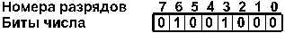
б) это же число в двубайтовом формате:
в) число 65535 в двубайтовом формате:
Целые числа со знаком обычно занимают в памяти компьютера один, два или четыре байта, при этом самый левый (старший) разряд содержит информацию о знаке числа. Знак "плюс" кодируется нулем, а "минус" - единицей.

Диапазоны значений целых чисел со знаком
Формат числа в байтах | Диапазон
Формат числа в байтах | Запись с порядком | Обычная запись
1 | -2⁷ ... 2⁷-1 | -128 ... 127
2 | -2¹⁵ ... 2¹⁵-1 | -32768 ... 32767
4 | -2³¹ ... 2³¹-1 | -2147483648 ... 2147483647

Рассмотрим особенности записи целых чисел со знаком на примере однобайтового формата, при котором для знака отводится один разряд, а для цифр абсолютной величины - семь разрядов.
В компьютерной технике применяются три формы записи (кодирования) целых чисел со знаком: прямой код, обратный код, дополнительный код.
Последние две формы применяются особенно широко, так как позволяют упростить конструкцию арифметико-логического устройства компьютера путем замены разнообразных арифметических операций операцией cложения.
Положительные числа в прямом, обратном и дополнительном кодах изображаются одинаково - двоичными кодами с цифрой 0 в знаковом разряде.Например:

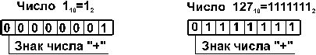

Отрицательные числа в прямом, обратном и дополнительном кодах имеют разное изображение.
- Прямой код. В знаковый разряд помещается цифра 1, а в разряды цифровой части числа - двоичный код его абсолютной величины. Например:
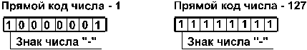

- Обратный код. Получается инвертированием всех цифр двоичного кода абсолютной величины числа, включая разряд знака: нули заменяются единицами, а единицы - нулями.Например:
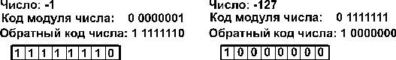

- Дополнительный код. Получается образованием обратного кода с последующим прибавлением единицы к его младшему разряду. Например:
Обычно отрицательные десятичные числа при вводе в машину автоматически преобразуются в обратный или дополнительный двоичный код и в таком виде хранятся, перемещаются и участвуют в операциях. При выводе таких чисел из машины происходит обратное преобразование в отрицательные десятичные числа.

Представление вещественных чисел.
Вещественные числа хранятся в памяти компьютера и обрабатываются процессором в формате с плавающей запятой. В этом случае число А представляется в виде А = m qn, где:
m — мантисса числа;
q - основание системы счисления;
n - порядок числа.
Например:
Представление числа в форме: с плавающей точкой неоднозначно. Например, справедливы следующие равенства:

Нормализованное представление числа.
Чаще всего в ЭВМ используют нормализованное представление числа в форме с плавающей точкой.
Мантисса в таком представлении должна удовлетворять условию: 0,1p< m < 1р. Иначе говоря, мантисса меньше 1 и первая значащая цифра - не ноль (р - основание системы счисления).
При таком представлении запятая будет расположена в мантиссе перед первой значащей цифрой, что при фиксированном количестве разрядов, отведённых под мантиссу, обеспечивает запись максимального количества значащих цифр числа, то есть максимальную точность представления числа в компьютере.
Такое, наиболее выгодное для компьютера, представление вещественных чисел и называется нормализованным.
Примеры нормализованного представления чисел:
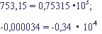
Число в формате с плавающей запятой занимает в памяти компьютера 4 байта (если это число так называемой двойной точности, то 8 байтов). При этом отдельно выделяются разряды для хранения знака числа, знака порядка, порядка и самой мантиссы.
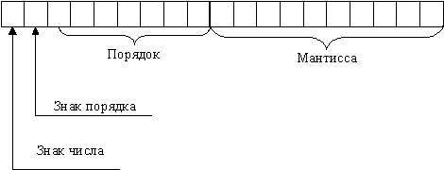
Чем больше разрядов отводится под запись мантиссы, тем выше точность представления числа.
Чем больше разрядов занимает порядок, тем шире диапазон от наименьшего отличного от нуля числа до наибольшего числа, представимого в машине при заданном формате.
Посмотрим на примере десятичного числа 6,25, как записываются числа в нормализованном виде в четырехбайтовом формате с семью разрядами для записи порядка.
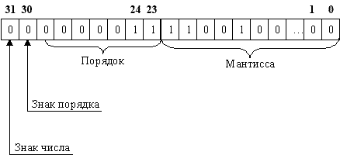

Итог урока
Домашнее задание

